###### **https://lh3.googleusercontent.com/fzYBeAEnK4DRs5njzVOBdKtginbuqusez4H1uO_wmx17szHy7KBbW6qXZwe6N1jITHiLOqZtuoaMv2fqXdQ45wBfFlMJTNLTlpigSiEKLosz2AxF_fjmK9TE6XlpABg2fWElRwDqhttps://lh3.googleusercontent.com/2jw2_xUGFZ2Mql4_vWRzSfSIskuTO0LT6a85miYyXZyummrr9F89QMg_ruv9s72JkT5GWaHMQK0dQ-6A5ZCvkxmYpoFrf8qZbE1dxiKALRUtlt2y8otqZm76gOcGEqMtXiALmkROhttps://lh3.googleusercontent.com/NOxatBf38SR2NUNvZQkJlC1BznGJZfnlIOLCYsmaaC_WCpLUbOEDJ8qvvEE5xj5dMQtdtGPIT8G-Q-1IPPCrdO11s8gQm9nSDhPA--zBRgcjXbIoE6xCdJ0PnmzsQP_GUetkmi9Yhttps://lh5.googleusercontent.com/UURxr3ntSdm1OArRIZ0nax1JW_CTzsWFIWzgbIf0CFgfRXGl375pC2crDCp5xo2IURH-WIGdsIl3DhfailpgTSJzqMLXlf3KmNihHxA-JtCFcfOqXFX7Im7-rz7vZvHTJ_uWEydi**

SISTEMA DE BEDELÍA

PROYECTO

TECNÓLOGO INFORMÁTICO

AUTORES

Álvarez, Juan

Garrido, Lucas

Morales, Sebastián

TUTOR

Escobar, Nicolás

# Índice

Índice 1

Agradecimientos 3

Resumen 4

Palabras clave 4

1. Introducción 5

2. Objetivos planteados y resultados esperados 6

3. Marco teórico 7

3.1. Web 7

3.2. HTML 8

3.3. CSS 8

3.4. JavaScript 8

3.5. Framework 8

3.6. TypeScript 8

3.7. PHP 9

3.8. Angular 9

3.9. RESTful 9

3.10. PWA (Progressive Web App) 9

3.11. Arquitecturas 10

3.11.1. Modelo cliente - servidor 10

3.11.2. Arquitectura en capas 10

3.12. Mobile 11

3.12.1. Aplicaciones nativas 11

3.12.2. Aplicaciones web 12

3.12.3. Aplicaciones web nativas 12

3.13. Plataformas Mobile 12

3.13.1. Android 12

3.13.2. IOS 13

4. Análisis del problema 15

4.1. Requerimientos del sistema 15

4.2. Vista del modelo de casos de uso 16

4.2.1. Casos de uso relevantes  a la arquitectura 17

4.2.1.1. Inscripción de postulante a carrera 17

4.2.1.2. Creación de carrera 17

4.2.1.3. Ver el grafo de previaturas 17

4.2.1.4. Asignar docente a curso o examen 17

4.2.1.5. Control de asistencia 17

4.2.1.6. Inscripción a curso 18

4.3. Dominio del problema 19

4.4. Arquitectura del sistema 20

4.4.1. Trazabilidad desde el modelo de casos de uso al modelo de diseño 20

4.5. Vista del modelo de diseño 20

4.5.1. Descomposición en subsistemas 21

4.5.2. Web SPA 21

4.5.3. Progressive Web App 21

4.5.4. API REST 21

4.5.5. Persistencia 21

4.6. Trazabilidad desde el modelo de diseño al modelo de implementación 22

4.6.1. Vista del modelo de distribución 22

5. Implementación 23

5.1. Metodologías de trabajo 23

5.2. Entorno de desarrollo 24

5.3. Entorno de ejecución 25

5.4. Tecnologías aplicadas 25

5.4.1. Capa de persistencia 25

5.4.2. Capa de negocio 26

5.4.3. Capa de presentación 26

5.4.4. Web 26

5.4.5. Aplicación PWA 27

5.5. Problemas encontrados 27

5.6. Horas dedicadas 28

5.7. El sistema desarrollado 29

5.7.1. Aplicación web 29

5.7.2. Aplicación móvil 37

6. Conclusiones 38

7. Trabajo a futuro 39

8. Referencias 40

# Agradecimientos

Queremos agradecer a nuestras familias, amigos y compañeros de clase, quienes estuvieron presentes durante la realización de este proyecto, brindándonos apoyo, aconsejándonos y sabiendo entender las largas jornadas delante de la computadora.

También queremos agradecer a nuestro tutor Nicolás Escobar, quien a lo largo de estos meses nos guió, dándonos consejos, respondiendo nuestras dudas y apoyándonos en nuestra toma de decisiones, lo cual fue clave para culminar el proyecto en tiempo y forma.

# Resumen

En el marco de la asignatura Proyecto se presentará a continuación un resumen para mayor entendimiento del mismo y a lo largo del documento se darán más detalles al respecto.

UTEC es la Universidad Tecnológica del Uruguay, una propuesta de educación terciaria universitaria pública de perfil tecnológico, orientada a la investigación y la innovación. Comprometida con los lineamientos estratégicos del país, abierta a las necesidades del Uruguay productivo, que tiene entre sus objetivos centrales hacer más equitativo el acceso a la oferta educativa especialmente en el interior del país. Uno de sus rasgos más novedosos es su enfoque en la construcción colectiva de conocimientos, con altos estándares de calidad de gestión y excelencia académica.

Se plantea la realización de un sistema de bedelía para dicha institución, el cual permitirá gestionar tanto la información de la propia universidad, así como la de los estudiantes de manera fácil y eficiente.

El objetivo planteado es diseñar e implementar el sistema poniendo en práctica los conocimientos adquiridos y haciendo  uso de las tecnologías aprendidas durante la carrera.  Para ello, se ha elegido utilizar las tecnologías de PHP, Angular, MySQL y Docker.

El sistema a desarrollar consta de un sitio web desde el cual los administradores del sistema, el personal administrativo, los docentes y los estudiantes podrán realizar diversas tareas. También se desarrollará una aplicación móvil basada en tecnologías web, en la cual los estudiantes podrán gestionar su actividad.

# Palabras clave

MySQL, PHP, Angular, PWA, Docker

# Introducción

La Universidad Tecnológica del Uruguay (UTEC) es una institución uruguaya de educación terciaria, universitaria y pública, de perfil tecnológico y orientada a la investigación e innovación.

La UTEC comenzó a funcionar a principios de 2013. Actualmente imparte once carreras en siete departamentos de Uruguay: Colonia, Soriano, Paysandú, Río Negro, Durazno, Rivera y San José, y en el año 2020 se superaron los 3.000 estudiantes.

Creada por la Ley 19.043​ (28 de diciembre de 2012) como una universidad pública autónoma, la UTEC está integrada por Institutos Tecnológicos Regionales (ITR), y su sede central se encuentra ubicada en el interior del país. Cada ITR está especializado en una determinada área productiva, sin perjuicio de poder brindar otros cursos terciarios y terciarios universitarios.

El problema planteado y los objetivos propuestos, llevan a la necesidad de entender en mayor profundidad la realidad de la institución educativa, de su gestión, la administración de sus sedes y las necesidades de sus funcionarios y estudiantes. Por tanto es necesario brindar una solución informática a los problemas planteados.

El siguiente capítulo, titulado Objetivos Planteados y Resultados Esperados, hace referencia a las necesidades planteadas por el cliente y los resultados que se esperan al final del proyecto. En el capítulo Marco teórico, se presentan los conceptos que servirán de base teórica para comprender los capítulos posteriores. En el siguiente capítulo, Análisis del Problema, se detalla la solución referente a las aplicaciones planteadas. Luego en el capítulo Implementación, se detalla el proceso de desarrollo, los problemas encontrados y la evolución del proyecto. A continuación en el capítulo Conclusiones se analizan los resultados obtenidos, el trabajo realizado y, finalmente, en el capítulo Trabajo a futuro se plantean eventuales mejoras que se pueden implementar e incorporar al sistema.

# Objetivos planteados y resultados esperados

El objetivo del proyecto consiste en analizar y desarrollar un sistema que permita gestionar la información de la institución y oficie de bedelía virtual para sus estudiantes. Como parte del análisis se espera estudiar las tecnologías PHP y Angular para el desarrollo de la plataforma web, la tecnología PWA para el desarrollo de una aplicación para dispositivos móviles y Docker para el despliegue del sistema construido.

Como caso de estudio, se nos plantea desarrollar un sistema basado en la web que será utilizado tanto por funcionarios de la institución como por los estudiantes para realizar diversas gestiones, es por este motivo que el sistema debe ser amigable, atractivo, confiable y seguro.

Se espera la realización de una aplicación móvil que esté disponible tanto en Android como en IOS y que brinde a los estudiantes de la institución la posibilidad de gestionar su escolaridad y sus inscripciones.

Como solución final se espera un sistema funcionando respondiendo al problema planteado.

# Marco teórico

Esta sección formaliza e intenta expresar de forma clara las tecnologías mencionadas en los siguientes capítulos.

Su propósito es presentar un marco conceptual que servirá de base teórica para comprender el problema desde el punto de vista técnico.

## Web

El término Web[1] se utiliza para denominar a una red informática, y particularmente a Internet. A partir de dicho concepto se pueden encontrar términos como página web, servidor web, navegador web, entre otros.

La Internet, también conocida como World Wide Web (WWW), se puede entender como una red mundial de computadoras que permite el acceso a diferentes tipos de información, así como también, el intercambio de diferentes tipos de archivos a través de sitios y páginas web, publicadas por servidores web, accedidas por navegadores web.

Todos los conceptos descritos anteriormente, son abarcados por lo que se denomina Tecnologías Web, siendo estas las herramientas que facilitan el desarrollo de sitios web. Estas permiten lograr mejores y más rápidos resultados, principalmente útiles a la hora de escalar las soluciones alcanzadas.

En la actualidad, el acceso a contenidos mediante sitios web se puede realizar desde múltiples y variadas plataformas, dejando de lado la antigua necesidad de contar con un ordenador personal para dichos fines. Los teléfonos inteligentes o smartphones, tabletas y otros dispositivos encontrados en el hogar y en la vida cotidiana son algunos ejemplos al respecto. Esto se debe al crecimiento exponencial que ha tenido la Internet, que es directamente proporcional al crecimiento de la necesidad de acceder a los contenidos que ésta brinda. Por esta razón ha dejado de ser una simple herramienta de consulta para convertirse en parte de la vida cotidiana y conllevando a la necesidad de acceder a información o aplicaciones desde cualquier lugar y en cualquier momento.

## HTML

HTML[2], siglas en inglés de HyperText Markup Language (‘lenguaje de marcas de hipertexto’), hace referencia al lenguaje de marcado para la elaboración de páginas web. Es un estándar que sirve de referencia del software que conecta con la elaboración de páginas web en sus diferentes versiones, define una estructura básica y un código (denominado código HTML) para la definición de contenido de una página web, como texto, imágenes, videos, juegos, entre otros.

## CSS

CSS[3] (siglas en inglés de Cascading Style Sheets), en español «Hojas de estilo en cascada», es un lenguaje de diseño gráfico para definir y crear la presentación de un documento estructurado escrito en un lenguaje de marcado.

## JavaScript

JavaScript[4] (abreviado comúnmente JS) es un lenguaje de programación interpretado, dialecto del estándar ECMAScript. Se define como orientado a objetos,​ basado en prototipos, imperativo, débilmente tipado y dinámico.

## Framework

Un framework[5], o marco de trabajo​ es un conjunto estandarizado de conceptos, prácticas y criterios para enfocar un tipo de problemática particular que sirve como referencia, para enfrentar y resolver nuevos problemas de índole similar.

## TypeScript

TypeScript[6] es un lenguaje de programación libre y de código abierto desarrollado y mantenido por Microsoft. Es un superconjunto de JavaScript, que esencialmente añade tipos estáticos y objetos basados en clases.

## PHP

PHP[7] es un lenguaje de scripting de código abierto, del lado del servidor, con programación HTML integrada que se utiliza para crear páginas web dinámicas. Las ventajas de PHP son su flexibilidad y su alta compatibilidad con otras bases de datos. Además, PHP es considerado como un lenguaje fácil de aprender.

## Angular

Angular[8] es un framework para aplicaciones web desarrollado en TypeScript, de código abierto, mantenido por Google, que se utiliza para crear y mantener aplicaciones web de una sola página. Su objetivo es aumentar las aplicaciones basadas en navegador con capacidad de Modelo Vista Controlador (MVC), en un esfuerzo para hacer que el desarrollo y las pruebas sean más fáciles.

## RESTful

Un servicio RESTful[9] hace referencia a un servicio web que implementa la arquitectura REST (REpresentational State Transfer), la cual podríamos decir que es un conjunto de principios, o maneras de hacer las cosas, que define la interacción entre distintos componentes, es decir, las reglas que dichos componentes tienen que seguir. En dicha arquitectura, un servidor provee acceso a recursos y los clientes REST acceden y presentan los recursos.

Estos servicios son livianos, escalables y fáciles de mantener, por ello son considerados el estilo de arquitectura más adecuado para el desarrollo de aplicaciones web. También existen otros servicios, tales como SOAP (Simple Object Access Protocol) que están basados en lenguaje XML, permiten la interacción entre varios dispositivos y tienen la capacidad de transmitir información compleja.

## PWA (Progressive Web App)

Una aplicación web progresiva (PWA[10]) es un tipo de software de aplicación que se entrega a través de la web, creada utilizando tecnologías web comunes como HTML, CSS y JavaScript. Está destinado a funcionar en cualquier plataforma que use un navegador compatible con los estándares.

## Arquitecturas

El concepto de arquitectura de software[11] representa estructuralmente un diseño de alto nivel del sistema y tiene como objetivo ayudar a satisfacer los atributos de calidad y a su vez servir como guía para el desarrollo. Es por este motivo que idealmente se crea en etapas tempranas del desarrollo. A continuación, se presentan los modelos de arquitectura más conocidos.

### Modelo cliente - servidor

En las aplicaciones web que utilizan el modelo cliente-servidor[12], generalmente el usuario final, o en este caso cliente, inicia una comunicación cuando desea acceder o interactuar con el servicio. El cliente en este caso entra en contacto con el servidor, quien le brinda la información solicitada, o eventualmente reacciona ante la petición del cliente. En este modelo se le llama cliente al programa o dispositivo que entra en contacto con el servidor remoto a efectos de lograr la interacción deseada. No se debe confundir el cliente con el usuario que utiliza el sistema.

### Arquitectura en capas

La arquitectura en capas[13] propone separar la lógica del negocio del diseño de la interfaz de usuario. De esta forma se facilita el mantenimiento del sistema, y el desarrollo inicial del mismo, permitiendo abstraerse de la solución y concentrarse en una capa puntual.

Generalmente se habla de tres capas, éstas son:

* Capa de presentación:

Es la cara visible de la aplicación, la que permite al usuario hacerse de la información solicitada, o interactuar con el servicio ofrecido. En ella el usuario ingresa datos que posteriormente son enviados a la siguiente capa, a la vez que recibe los resultados obtenidos de la misma, la capa de negocio.

* Capa de negocio:

Cada negocio o escenario plantea y define sus propias reglas, a las cuales se les denomina reglas de negocio. Estas reglas son el núcleo de la aplicación o sistema y son las que definen las funcionalidades que se ofrecen en el mismo. De ahí el nombre de esta capa. Para sustentar estas reglas, es aquí donde el sistema ejecuta, procesa y resuelve las peticiones de cada cliente, devolviendo datos en caso de ser necesario. Para poder realizar estas acciones, es necesario interactuar con la siguiente capa de la arquitectura, la capa de datos.

* Capa de datos:

La capa de acceso a datos, o simplemente capa de datos, es la encargada de procesar las peticiones de datos, y devolverlas a la capa anterior, así como actualizar o agregar información al juego de datos. Por este motivo es la encargada de comunicarse con los datos mismos, los que se suelen persistir, ya sea en sistemas de archivos, base de datos, o algún otro modo de almacenamiento.

## Mobile

Hoy en día, el término Mobile[14] no solo aplica a teléfonos móviles en sí mismos, sino que también abarca otros dispositivos, como Tablets, Smartphones, Smart TV entre otros, que permiten acceder a aplicaciones en cualquier momento y desde casi cualquier ubicación. Este avance tecnológico ha conllevado a un incremento exponencial de las aplicaciones que soportan estos dispositivos, por lo que el mercado de dichas aplicaciones móviles o Apps no ha parado de crecer.

Se pueden encontrar 3 tipos de aplicaciones móviles, las cuales se pueden adaptar mejor unas que otras según las circunstancias. Estas se describen a continuación.

### Aplicaciones nativas

Este tipo de aplicación se desarrolla sobre Software Development Kit o SDK, que es un conjunto de herramientas que ayudan a programar la aplicación para un entorno tecnológico específico. Al existir distintas plataformas, como Android o iOS  y cada una de ellas cuenta con un sistema totalmente diferente, si se desea tener un sistema en todas las plataformas, es necesario crear varias Apps con el lenguaje del sistema operativo correspondiente.

Cuando se habla de desarrollo Mobile, habitualmente se hace referencia a aplicaciones nativas, ya que tienen como ventaja, respecto a otro tipo de aplicaciones móviles, la posibilidad de utilizar funciones del hardware del dispositivo como, por ejemplo, GPS, cámara, almacenamiento, etc.

### Aplicaciones web

Una aplicación web o web App es aquella que se ejecuta dentro del propio navegador web del dispositivo a través de una URL. Tiene la ventaja de no requerir instalación en el dispositivo, lo que, a su vez, facilita a nivel de desarrollo, ya que permite programar una única App independientemente del sistema operativo en el que se vaya a ejecutar.

### Aplicaciones web nativas

Las aplicaciones web nativas, también conocidas como aplicaciones híbridas, son aquellas que comparten características de las aplicaciones web y las aplicaciones nativas. Se podría decir que es un tipo de App que recoge lo mejor de los dos tipos de aplicaciones mencionados anteriormente, ya que se desarrollan para ser ejecutadas a través de un navegador al igual que la web App, pero a su vez permiten cierta integración con el dispositivo, permitiendo acceder a algunas de sus características de hardware.

## Plataformas Mobile

### Android

Android[15] es un sistema operativo desarrollado, desde la ideología OpenSource, por la compañía Google. Está basado en GNU/Linux y enfocado a dispositivos móviles de todo tipo, ya sean teléfonos móviles, tabletas e incluso mini ordenadores portátiles.

Ventajas:

* Android es un sistema operativo de código abierto y es apto para cualquier dispositivo. Esto permite que distintas compañías lo utilizan como base, aplicando sus propias capas de personalización.
* Es fácil encontrar firmwares “no oficiales” con actualizaciones más recientes, las cuales son bastante simples de aplicar a los dispositivos.
* Es bastante más sencillo, respecto a otras plataformas, el acceso a instalar aplicaciones de terceros “no homologadas” por Google. Esto permite probar aplicaciones de todo tipo, lo que para un desarrollador es una ventaja.

Desventajas:

* Una de las principales desventajas es que, al poder aplicar capas de personalizaciones variadas por las distintas compañías, muchas veces las actualizaciones no solo no llegan en tiempo y forma, si no que algunas veces son discontinuadas para dar soporte a terminales más “nuevos”.
* Otra desventaja es que al tener fácil acceso para instalar aplicaciones “no homologadas” se abre una puerta de acceso a la información del dispositivo para desarrolladores mal intencionados.

### IOS

iOS[16] es un sistema operativo propiedad de Apple y está orientado específicamente para su uso mediante dispositivos móviles de dicha compañía, y es una variante del Mac OS X, que es el sistema operativo para computadoras de Apple. iOS, al igual que OS X, está basado en Unix, por lo tanto, guarda muchas similitudes con Linux (sistema operativo basado en el mismo sistema), pero a diferencia de este último, iOS y OS X son sistemas operativos propietarios de Apple y están cerrados para el uso específico de sus dispositivos, mientras que Linux es de código abierto y puede ser utilizado en una infinidad de dispositivos.

Ventajas:

* Un buen punto a favor de iOS es que aun siendo un sistema operativo pura y exclusivamente para dispositivos de la marca Apple, ésta libera su kit de desarrollo para que pueda ser mejorado por otros desarrolladores, haciendo que, de esta forma, la App Store sea considerada la tienda con mayor cantidad de aplicaciones disponibles.
* El tiempo de respuesta de las aplicaciones es muy bueno.
* Interfaz intuitiva.

Desventajas:

* La principal desventaja es que, al ser propiedad exclusiva de Apple, solo se puede disponer adquiriendo un dispositivo de la mencionada compañía.
* Otra desventaja es a nivel del uso de su multitarea, ya que reserva la misma para algunos procesos fundamentales y no para cualquier tipo de aplicación.
* Para utilizar el kit de desarrollo y subir aplicaciones a su tienda, es necesario contar con una Mac

# Análisis del problema

Se nos solicita diseñar e implementar un sistema que permita la gestión de una institución educativa pública y de nivel nacional. Por este motivo se crea una plataforma web, desde la cual los diferentes usuarios podrán realizar acciones en base a su rol en el sistema. Entre otras acciones, los administradores del sistema podrán registrar las diferentes sedes, cursos y carreras, en cada sede los funcionarios administrativos tendrán la posibilidad de revisar actas e inscripciones a carreras, los docentes  dispondrán de la información de los estudiantes para realizar el control de asistencia y el ingreso de calificaciones, mientras que los estudiantes serán capaces de consultar su escolaridad e inscribirse a cursos y exámenes.

También se construye una aplicación de tipo PWA que permite a los estudiantes consultar su escolaridad e inscribirse a cursos y exámenes.

## Requerimientos del sistema

Esta sección tiene el propósito de oficiar como medio de comunicación entre el cliente y los desarrolladores, sirviendo como base contractual en la que se especificarán los requerimientos funcionales y no funcionales a implementar.

El objetivo de este proyecto, es permitir gestionar y administrar los diferentes aspectos que componen la administración de la institución educativa UTEC.

Se implementará una aplicación web, en la que se permitirá a los estudiantes y funcionarios realizar acciones dependiendo de su rol, a través de una interfaz amigable y de fácil uso. Los estudiantes podrán gestionar sus inscripciones a cursos y exámenes, mientras que los funcionarios podrán realizar tareas administrativas sobre el sistema en forma rápida, sencilla y efectiva.

Así mismo se implementará también una aplicación móvil exclusiva para estudiantes de la institución, la cual permitirá realizar inscripciones a cursos y gestión de escolaridad.

## Vista del modelo de casos de uso

A continuación, se muestra el diagrama de todos los casos de uso, que representa la relación entre los actores y las funcionalidades del sistema. Luego se brindan detalles sobre los casos de uso relevantes a la arquitectura.

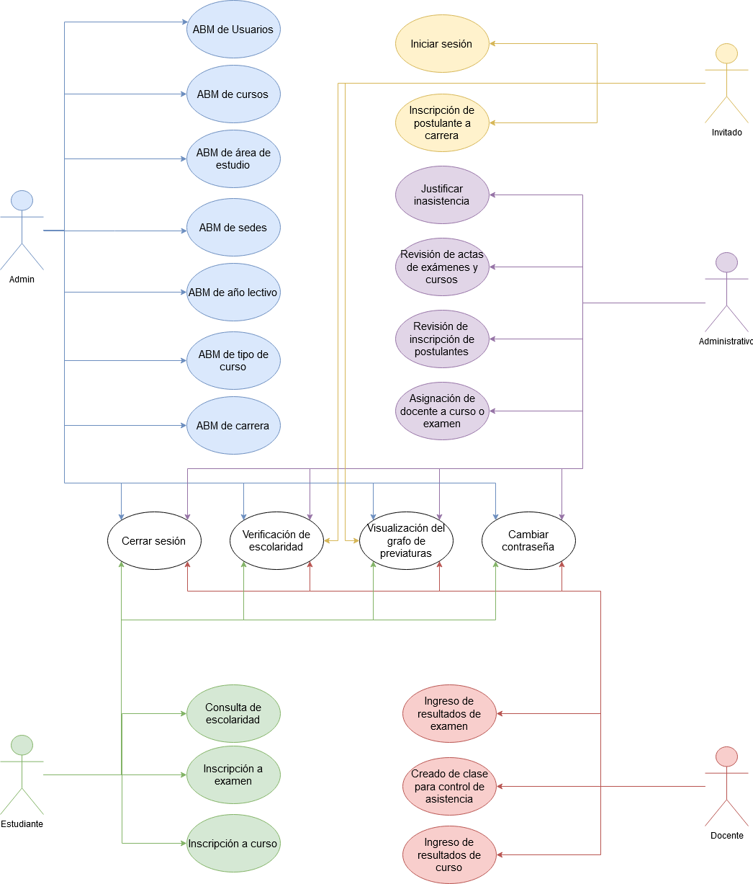

Imagen I. Diagrama de Casos de Uso

### Casos de uso relevantes  a la arquitectura

Los casos de uso que se expondrán en esta sección se consideran relevantes dado que afectan a la mayor cantidad de capas de la aplicación. Estos casos fueron los primeros en ser modelados e implementados.

#### Inscripción de postulante a carrera

Permite a los usuarios (registrados o no) postularse para inscribirse a una carrera. La persona que se postula deberá completar un formulario con sus datos básicos y adjuntar la documentación solicitada.

#### Creación de carrera

Permite a los administradores del sistema registrar o modificar las carreras dictadas por la institución, estableciendo entre otros datos, los cursos que la componen, sus previaturas y en qué sedes se dicta.

#### Ver el grafo de previaturas

Permite que cualquier usuario vea información general de una carrera, las sedes en las que se dicta, los cursos que la conforman y el grafo de previaturas entre los mismos.

#### Asignar docente a curso o examen

Permite a los funcionarios administrativos de cada sede, asignar un docente ya registrado en el sistema a uno o más cursos o exámenes que se realicen en la sede en la que trabaja.

#### Control de asistencia

Permite a los docentes realizar el control de asistencia de los estudiantes inscriptos en los cursos que este dicta.

#### Inscripción a curso

Permite a los estudiantes inscribirse a  los  cursos  correspondientes a la carrera que cursan. Esta acción se realizará desde la aplicación móvil.

## Dominio del problema

En esta sección se presenta el modelo de dominio, en el que se representan las distintas entidades con sus atributos y relaciones.

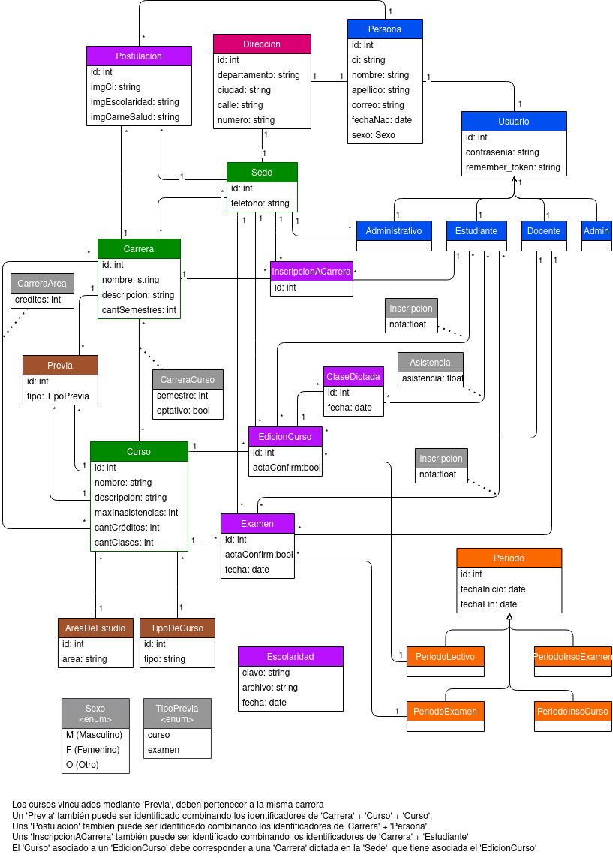

Imagen II. Modelo de Dominio

## Arquitectura del sistema

En esta sección se informa acerca de la arquitectura del sistema, donde se describe la misma utilizando el “Modelo de vistas de arquitectura 4+1”[17]. Este modelo describe cuatro vistas: vista lógica, vista de desarrollo, vista de proceso y vista física. Para poder hacer una trazabilidad a todos los componentes, se unifican las cuatro vistas mencionadas anteriormente a través de la vista de escenarios, la cual se corresponde con instancias de casos de uso.

### Trazabilidad desde el modelo de casos de uso al modelo de diseño

La Vista Lógica se utiliza para marcar la trazabilidad entre el Modelo de Casos de Uso y el Modelo de Diseño, identificando los objetos y subsistemas de diseño que intervienen en el caso de uso y sus relaciones.

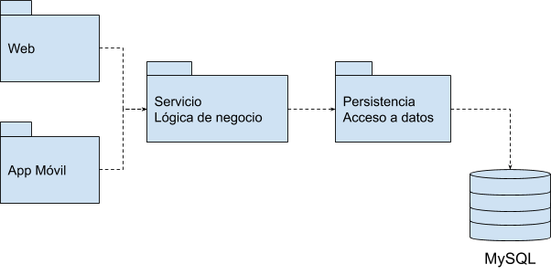

Imagen III. Diagrama de paquetes

## Vista del modelo de diseño

El modelo de diseño de software es realmente un proceso de muchos pasos pero que se clasifican dentro de uno mismo. En general, la actividad del diseño se refiere al establecimiento de las estructuras de datos, la arquitectura general del software, representaciones de interfaz y algoritmos.

### Descomposición en subsistemas

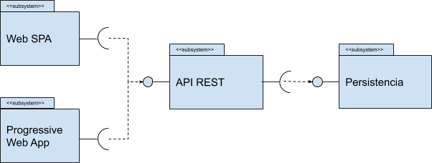

Imagen IV. Diagrama de Subsistemas

### Web SPA

Este subsistema permite a los diferentes actores ejecutar las diferentes funcionalidades del sistema

### Progressive Web App

Este subsistema consta de una PWA instalable en smartphones con sistema Android e IOS y estará destinada a los actores Estudiantes.

### API REST

Este subsistema provee las funcionalidades del sistema como servicios, permitiendo a los subsistemas de presentación operar con estas funcionalidades.

### Persistencia

Este subsistema se encarga del acceso a datos persistentes necesarios para que el sistema  mantenga su información en el tiempo.

## Trazabilidad desde el modelo de diseño al modelo de implementación

### Vista del modelo de distribución

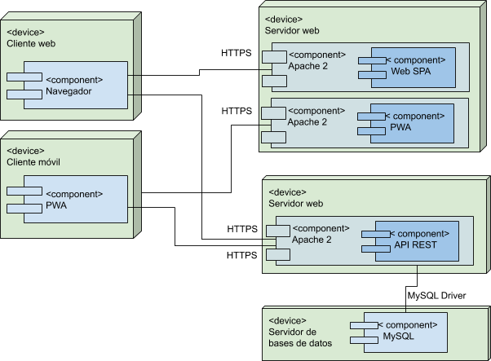

Imagen V. Modelo de Distribución

# Implementación

En esta sección se brindan detalles sobre la metodología de trabajo utilizada, los entornos utilizados (desarrollo y ejecución), tecnologías aplicadas y problemas encontrados durante el transcurso del proyecto. También se detalla el proceso de implementación de las distintas funcionalidades de la aplicación, aplicando lo estipulado en las etapas de análisis y diseño.

## Metodologías de trabajo

Para el desarrollo del proyecto, se decidió seguir la metodología iterativa incremental, definiendo cada semana como una iteración en la cual se deberá implementar determinados casos de uso. Los casos de uso  elegidos para cada iteración, fueron definidos en base al tiempo estimado de implementación y la dependencia entre ellos. Para facilitar la coordinación entre los miembros del equipo acerca de las actividades a realizar en cada iteración, se utilizó la herramienta Trello[18].

En lo que respecta a los integrantes del equipo, inicialmente se decidió que todos los integrantes trabajaran en modalidad full stack, implementando un caso de uso a la vez. Luego de un par de semanas y habiendo consultado con el tutor del proyecto, se definió que una mejor división de roles era que cada integrante trabajara solo en una capa, con lo cual, un integrante se dedicaría al desarrollo en Frontend[19] y dos al desarrollo en Backend[20].

Los roles definidos fueron los siguientes:

* Project Manager:

Es el encargado de gestionar la planificación, el desarrollo del proyecto y vela por el cumplimiento de las tareas definidas. Es quien se encarga de documentar los avances y generar la documentación correspondiente recopilando la información brindada por el resto del equipo.

* Web  Developer:

El encargado de estudiar y evaluar las tecnologías web vigentes para su posterior aplicación. También se encarga de diseñar las vistas utilizadas en la aplicación web.

* Backend  Developer:

Es el encargado de estudiar las posibles tecnologías aplicables en las capas de persistencia y negocio de la aplicación, definir los protocolos adecuados para la seguridad, y generar los servicios que luego serían consumidos por la capa de presentación.

A pesar de que cada miembro del equipo tenía un rol asociado, en ocasiones eran necesarias consultas y la toma de decisiones grupales, independientemente de la capa de la que se tratase.

## Entorno de desarrollo

El entorno de desarrollo utilizado, fue configurado sobre los sistemas operativos utilizados por los integrantes del equipo (Windows 10[21] y Kubuntu 20.04[22]). En ambos casos se documentó la configuración realizada dejando establecidas las instrucciones a seguir para replicar el entorno en caso de ser necesario.

La configuración mencionada incluye la instalación de:

* Visual Studio Code[23], el cual es un editor de código multilenguaje, que fue utilizado tanto para el desarrollo Backend como Frontend. A dicho editor, cada integrante le instaló plugins de su preferencia.
* PHP v7.4, el cual es el lenguaje de programación en el que se realizó la implementación del Backend.
* Composer[24], el cual es un manejador de dependencias para proyectos que utilizan el lenguaje de programación PHP.
* NodeJS[25], que permite la ejecución de código JavaScript fuera del navegador.
* NPM[26], que es un manejador de dependencias como Composer, pero para JavaScript
* Angular CLI[27], es la línea de comandos del framework de desarrollo web Angular, la cual permite generar el proyecto y ejecutar la aplicación durante su desarrollo.
* Docker[28], el cual es un software de contenerización, que en nuestro caso se utilizó durante el desarrollo para contener el servidor de bases de datos MySQL[29] y el gestor gráfico phpMyAdmin[30]. Esto hizo que no fuera necesario instalar estos últimos en el sistema operativo.
* Git[31], el cual permite el manejo de versiones del proyecto, y que en conjunto con GitHub[32] permite compartir el código entre los desarrolladores.

## Entorno de ejecución

Para la puesta en producción del sistema desarrollado, solo es necesario que el servidor cuente con Docker v19.03 y docker-compose v1.25 (v1.19 para Windows), ya que todos los componentes del sistema pueden ser contenerizados en contenedores Docker. A pesar de que Docker puede ser instalado en cualquier sistema operativo para servidor, es recomendable que se utilice sobre un sistema GNU/Linux para obtener un mejor rendimiento.

## Tecnologías aplicadas

Esta sección brinda detalles de las tecnologías aplicadas para resolver las distintas funcionalidades de la aplicación. Se utilizó una implementación por capas, con una arquitectura cliente – servidor.

El objetivo primordial de este estilo es separar la capa de lógica de negocios y la capa de presentación. Su ventaja principal es que el desarrollo se puede llevar a cabo en varios niveles y en caso de requerir algún cambio, solo se trabaja sobre el nivel que lo requiera sin necesidad de afectar otras capas.

### Capa de persistencia

Para realizar la persistencia de datos se decidió utilizar una base de datos relacional la cual fue MySQL.

MySQL es un sistema de gestión de bases de datos relacional desarrollado bajo licencia dual: Licencia pública general / Licencia comercial por Oracle Corporation y está considerada como la base de datos de código abierto más popular del mundo y una de las más populares en general junto a Oracle y Microsoft SQL Server, todo para entornos de desarrollo web.

### Capa de negocio

Para la implementación de la capa de lógica de negocio se utilizó el framework Lumen[33] en su versión 7.8, el cual a su vez es un micro framework de Laravel[34], especialmente adaptado para el desarrollo de APIs REST. Para la gestión de dependencias fue necesario utilizar Composer v1.10.10.

Dado que esta capa debe ser capaz de acceder a la capa de persistencia, se utiliza la librería Eloquent ORM[35] la cual está incorporada en Lumen.

Para el envío de correos electrónicos se utilizó la librería Mail[36], la cual permite entre otras cosas el envío de correos electrónicos mediante una cuenta de Gmail.

Adicionalmente, la documentación de los recursos expuestos por la API REST se realizó mediante Swagger[37], específicamente utilizando la librería Swagger-Lume[38], la cual permite documentar los recursos mediante comentarios en el código PHP.

### Capa de presentación

Esta capa cuenta con dos aplicaciones, el sitio web y la aplicación para dispositivos móviles. En ambas se utilizó el framework Angular, pero en el caso de la segunda, se la configuró para ser una PWA

### Web

Para el desarrollo de esta capa fue utilizado el framework Angular en su versión 10.1.1, para desarrollar el sitio web como SPA (Single Page Application). Para darle estilo al sitio, se utilizó Angular Material[39] como framework CSS.

Se buscó que el diseño del sitio sea responsive, ya que este será accedido desde diversos dispositivos con diversas resoluciones de pantalla.

La comunicación de esta capa con la de lógica se realiza mediante el servicio REST utilizando la tecnología RXJS[40] ya integrada en Angular.

### Aplicación PWA

Además de lo mencionado  para  la aplicación web, en la aplicación para dispositivos móviles se añade una librería y se configuró el proyecto para que los navegadores web la reconozcan como una aplicación PWA instalable.

## Problemas encontrados

En este apartado se detallan algunos problemas presentados durante el desarrollo del proyecto y cuáles fueron las medidas para enfrentarlos.

El primer problema con el que nos encontramos al comenzar con el proyecto, fue la instalación de Docker. El problema consistió en la incapacidad para instalar la característica WSL (Windows Subsystem for Linux) en la computadora de uno de los integrantes del equipo. Luego de investigar se logró definir que el problema se origina por una incompatibilidad con la versión del sistema operativo Windows 10 Home, ya que la característica mencionada solo es compatible con las versiones Pro y Enterprise. La solución del problema fue reinstalar el sistema con una de esas versiones.

El siguiente problema se detectó durante la creación del proyecto en PHP con el framework Lumen, el cual impedía la correcta generación del mismo. El problema era causado por no tener instaladas las dependencias requeridas por el framework. Luego de varias horas de investigación se logró la instalación de las mismas, solucionando así el problema.

Otro de los inconvenientes a los que nos tuvimos que enfrentar fue la interacción con el cliente. Si bien siempre estuvo disponible para evacuar nuestras dudas, fue muy difícil entablar una negociación respecto a los requerimientos del sistema, debido a su postura poco flexible ante nuestras propuestas, incluso solicitando nuevas funcionalidades en cada oportunidad.

Durante el transcurso del proyecto nos encontramos con la necesidad de utilizar librerías o tecnologías desconocidas, y si bien esto no se considera como un problema imprevisto, sí representó un obstáculo y requirió tiempo de investigación para mitigar los riesgos.

Una de las tecnologías necesarias pero que se desconocía totalmente es Docker. Ninguno de los miembros del equipo la había utilizado previamente y se requirió de varios días de investigación y pruebas para entender qué ofrece y cómo es  su funcionamiento básico.

En el caso de los frameworks, Lumen se destaca por haber sido utilizado para implementar la lógica de negocio. Si bien se tenía experiencia con el lenguaje PHP, este framework era totalmente desconocido. Antes de iniciar la implementación final, fue necesario investigar su funcionamiento y crear proyectos para realizar pruebas a pequeña escala.

Otras de las tecnologías y frameworks utilizados que se debieron investigar debido a su desconocimiento fueron: la tecnología PWA utilizada para desarrollar la aplicación móvil, el framework CSS Angular Material, la librería para documentar la API REST con Swagger, y la librería para generar un documento PDF a partir de código HTML.

## Horas dedicadas

Según lo planificado al inicio del proyecto, se deberían dedicar 20 horas semanales por cada integrante del equipo, las cuales se distribuyeron en 7 horas los lunes y viernes, y 6 horas los domingos. En total, se dedicarían 320 horas por persona, sumando un total de 960 horas.

La cantidad de horas dedicadas al proyecto tuvo una desviación del 2% aproximadamente con respecto a lo planificado. En total se trabajaron 976 horas dando un promedio de 325 horas por integrante del equipo.

A continuación se muestra una tabla donde se muestran las horas dedicadas a las etapas del proyecto.

|  |  |  |
| --- | --- | --- |
|  | **Horas previstas** | **Horas dedicadas** |
| **Investigación** | 150 | 173 |
| **Documentación** | 160 | 183 |
| **Análisis y diseño** | 120 | 132 |
| **Implementación** | 480 | 448 |
| **Testing** | 50 | 40 |
| **Total** | **960** | **976** |

Tabla I. Comparación por etapa de horas previstas con horas reales

## El sistema desarrollado

El sistema desarrollado consta de dos componentes principales, la aplicación web y la aplicación para dispositivos móviles. A continuación se mencionan las principales características de cada una.

### Aplicación web

La aplicación web podrá ser utilizada por todos los usuarios del sistema para realizar tareas de acuerdo al rol asignado.

A modo de ejemplo, los usuarios administradores del sistema serán capaces de registrar los cursos, áreas de estudio, tipos de curso, carreras, sedes y períodos de inscripción a cursos y exámenes, además de dar de alta nuevos usuarios.

Los funcionarios administrativos podrán realizar la asignación de docentes a cursos y exámenes, verificar las actas de los mismos y justificar inasistencias de estudiantes.

En el caso de los docentes, estos podrán realizar el control de asistencia y el ingreso de calificaciones de los cursos que dicta.

Por último, los estudiantes podrán gestionar las inscripciones a cursos y exámenes de las carreras que cursa, además de consultar su escolaridad pudiendo verla en el sitio web o descargarla en formato PDF. Las escolaridades expedidas de esta última manera cuentan con un código para que cualquier persona de manera pública pueda verificar su autenticidad.

Adicionalmente, sin la necesidad de estar registrado en el sistema, cualquier persona podrá ver el listado de las carreras dictadas por la institución, consultar información específica acerca de cada carrera y postularse en caso de quererla cursar.

A continuación, se presentan algunas capturas de pantalla del resultado logrado.

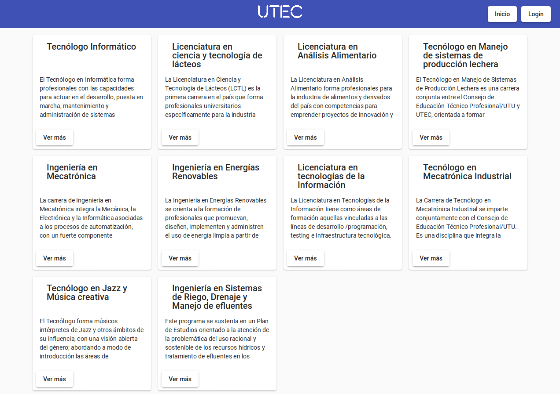

Imagen VI. Página de inicio con listado de carreras

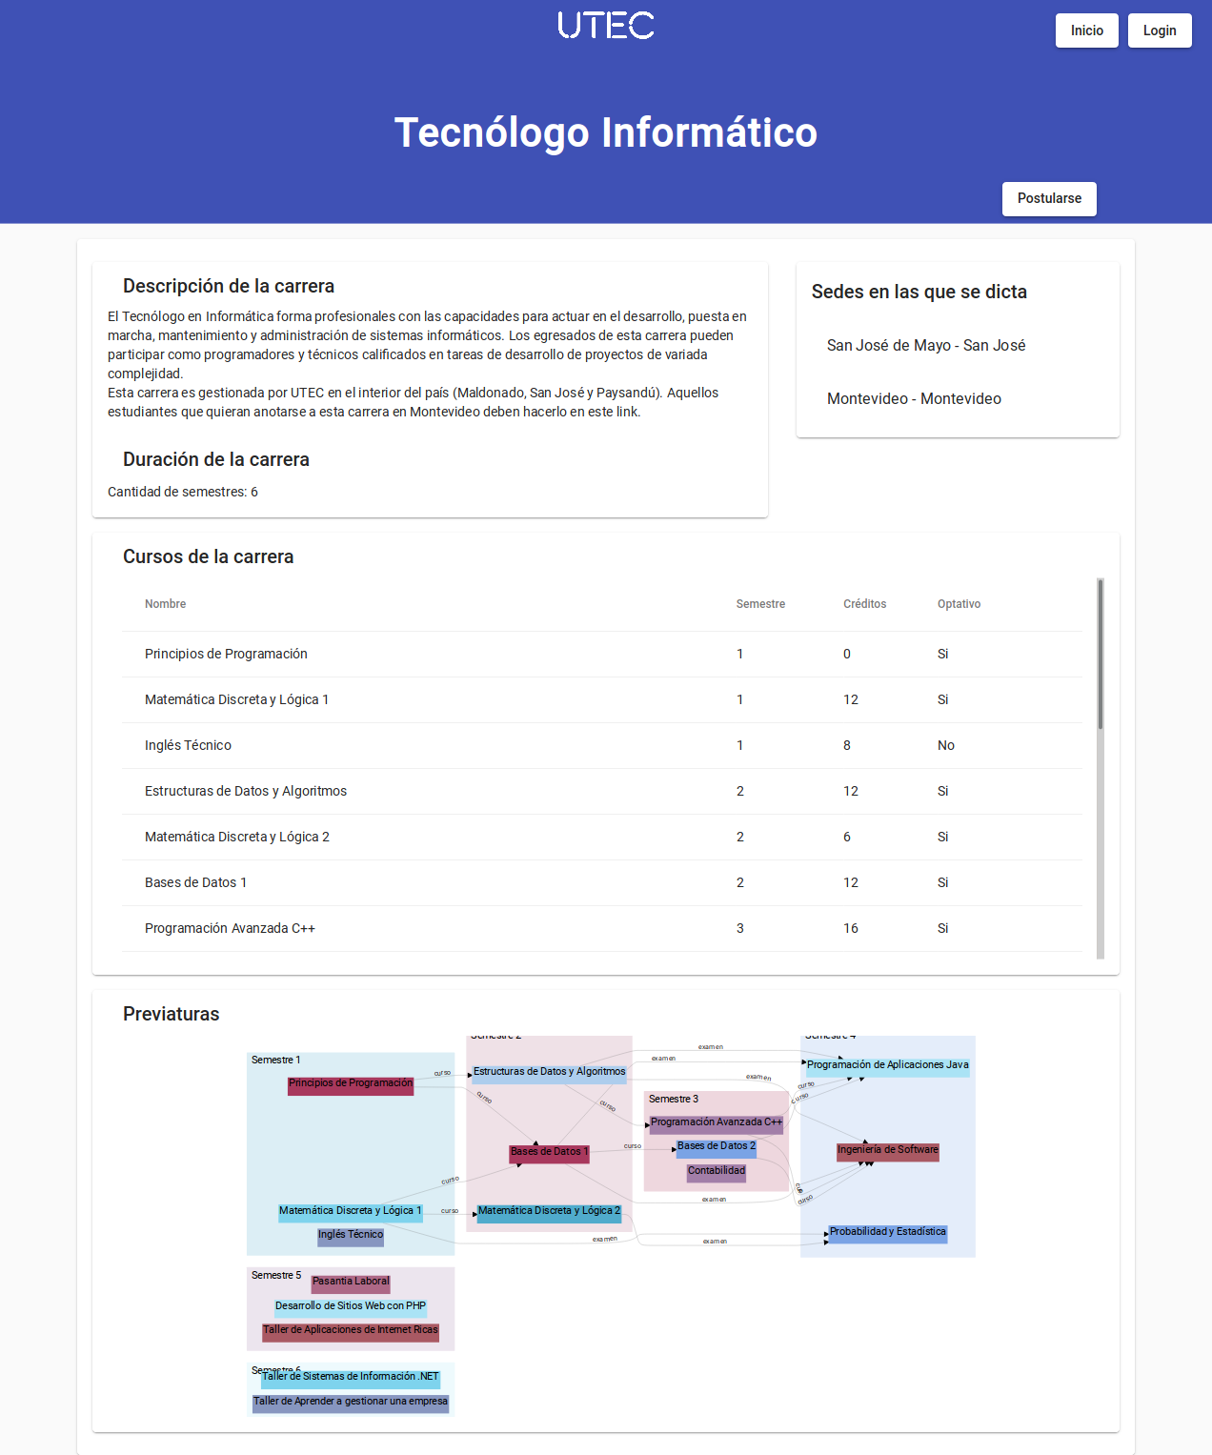

Imagen VII. Vista detallada de una carrera

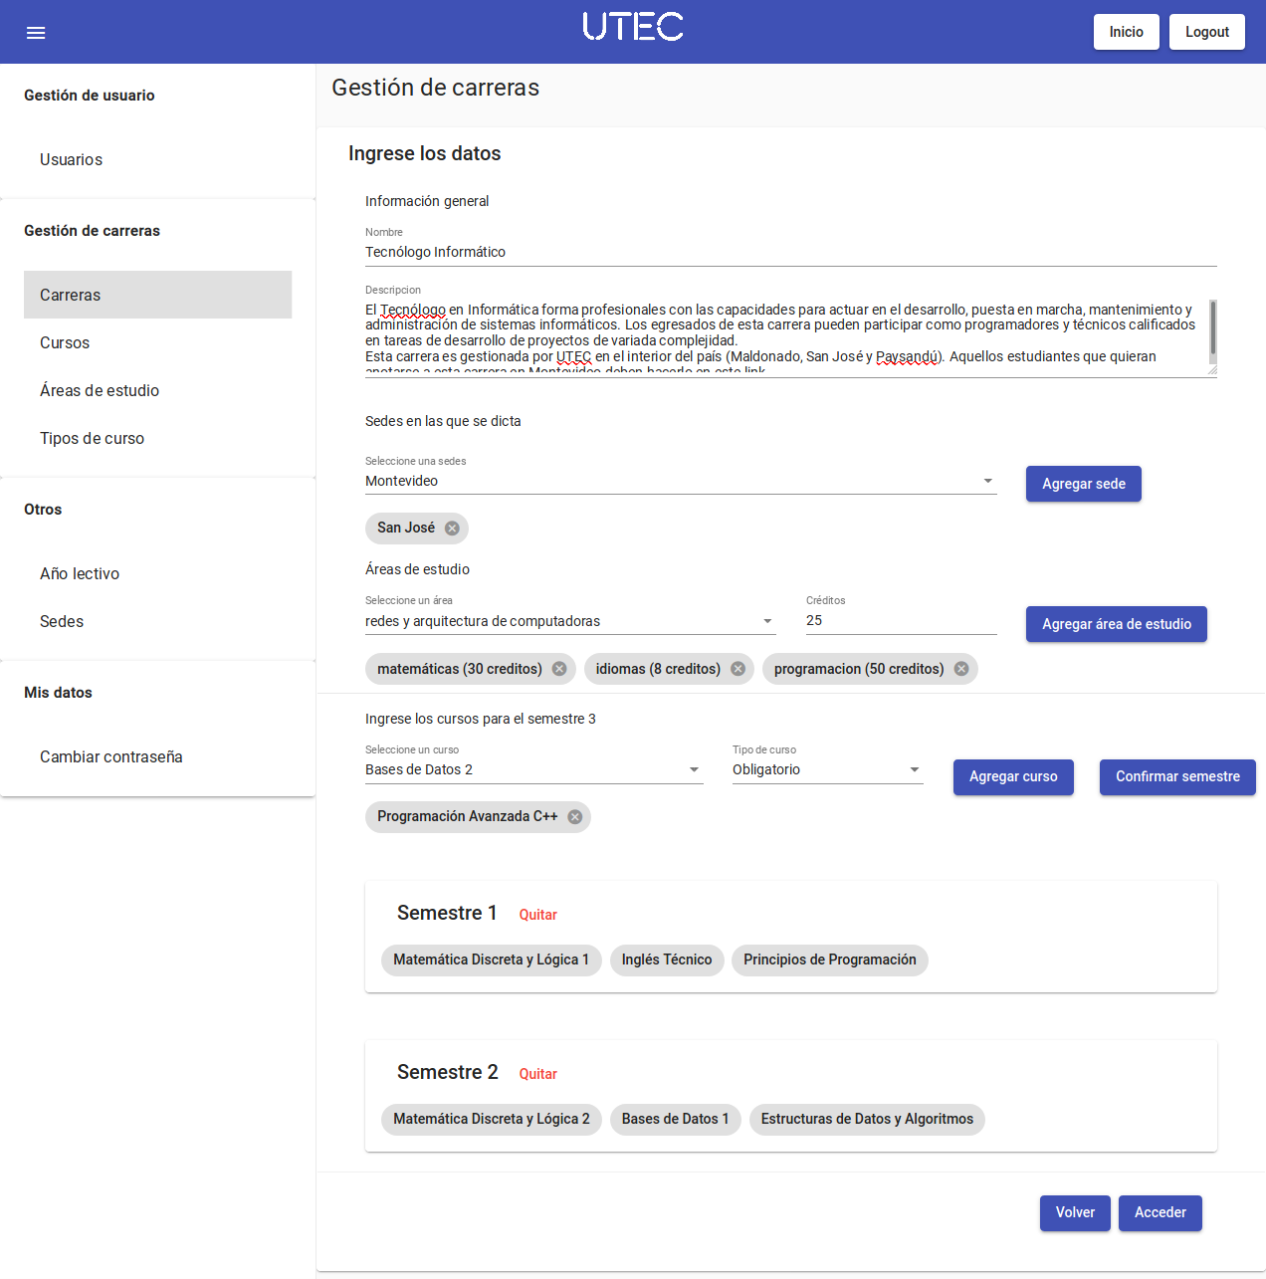

Imagen VIII. Registro de carrera en el sistema

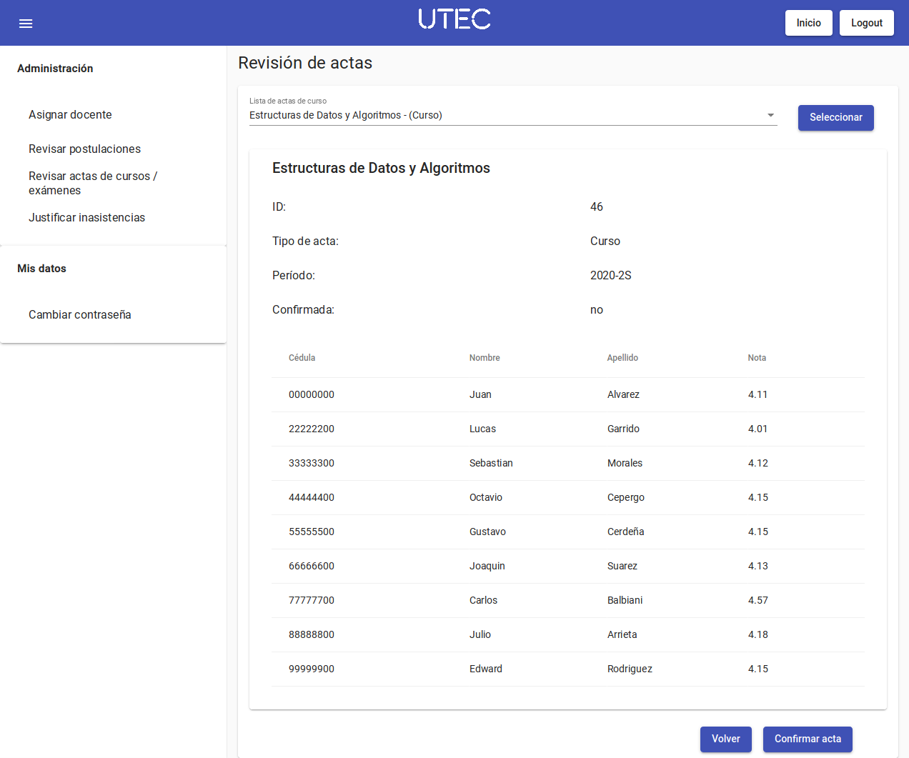

Imagen IX. Revisión de acta de curso o examen

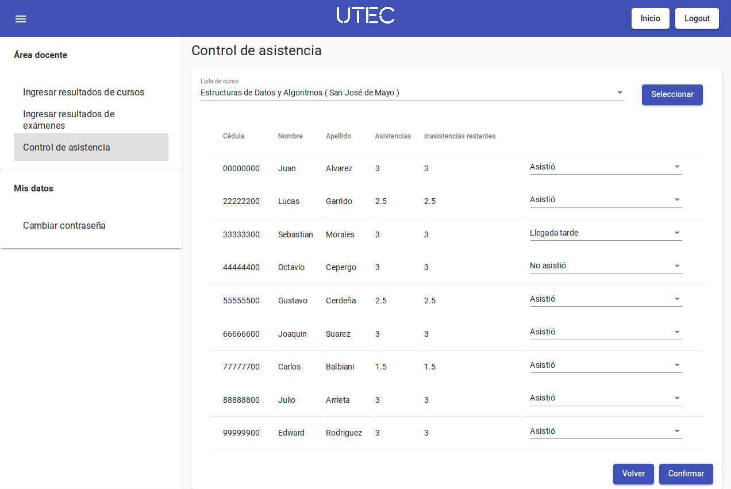

Imagen X. Control de asistencia

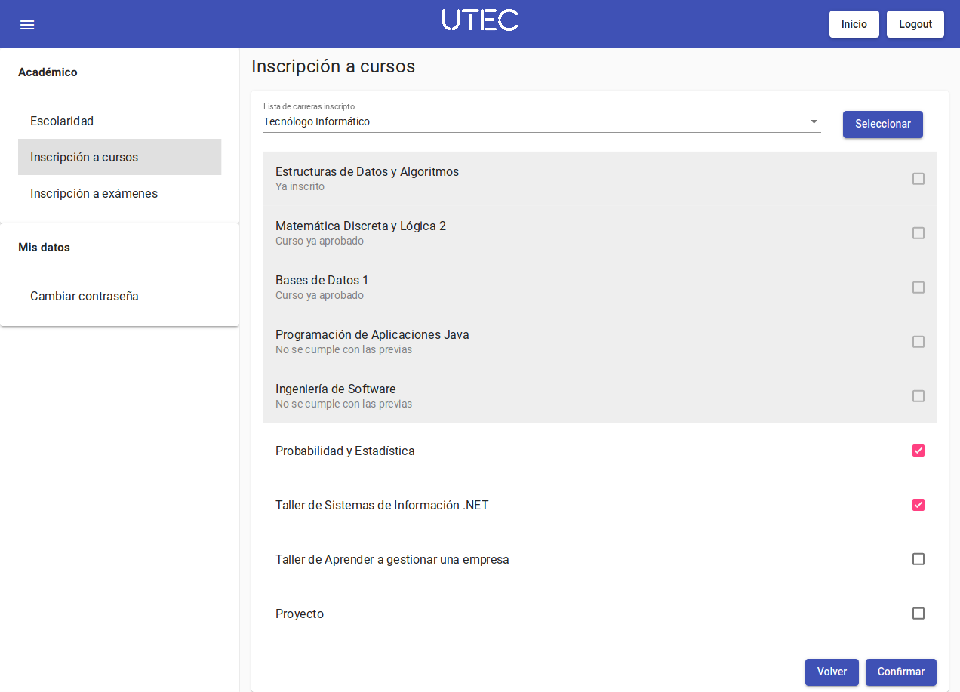

Imagen XI. Inscripción a cursos

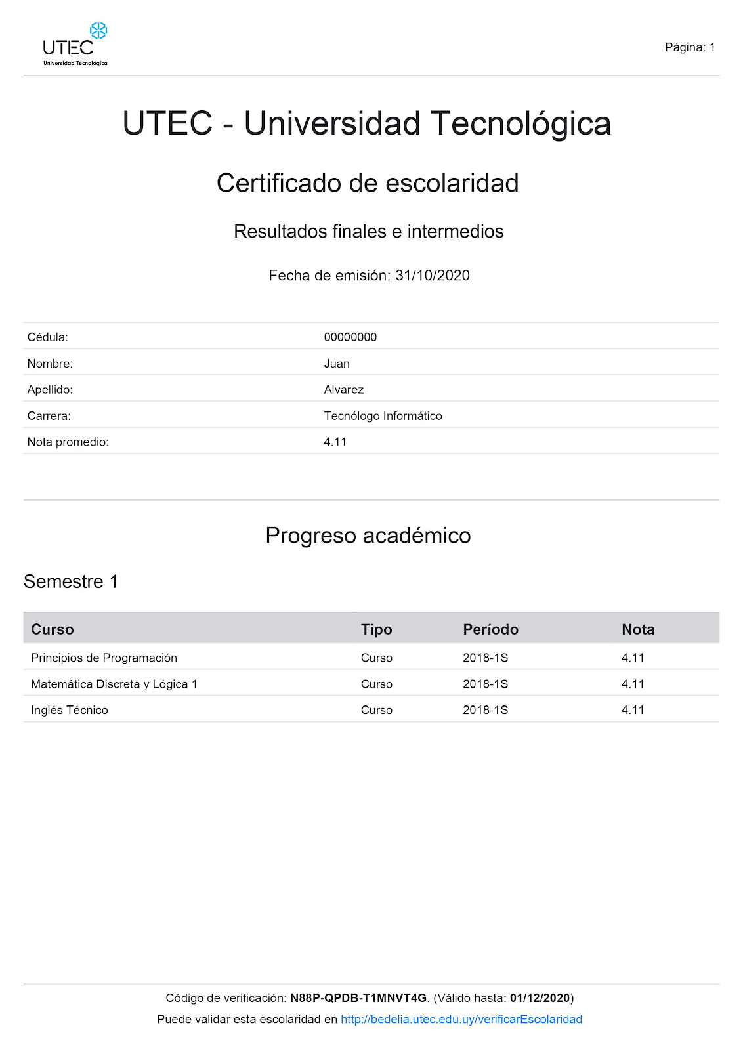

Imagen XII. Escolaridad en formato PDF

### Aplicación móvil

La aplicación móvil está diseñada exclusivamente para los estudiantes de la institución. Desde ella podrán consultar su escolaridad e inscribirse a cursos y exámenes.

|  |  |
| --- | --- |
| https://lh5.googleusercontent.com/lcpH_GMvhzS-g_zSqs8YLfF8U_idGtiB6OPY0MY1m-JEtxFJeCzI86yFnmv2E-qMrkO8bUzFgoO5TCHT2LABi1YSPZrMh3Pi3zBSrskmrJAJsJFQOOttTkhBJYGe8vGvWmayP69z  Imagen XIII. Inicio | https://lh6.googleusercontent.com/Q7sIn99TPTYsTn8--WH9Z60i47hc-D6vgV_94OBeN4Zxa4Xa3YY1EeRAd2S7oSOV7-UV6gy7Vq5dlpy8U17QaqlvWRlzZZ2x7x_juJoKLIEzTrQ42DD5NBzODrkWAMR1xF-DhyJ2  Imagen XIV. Menú |
|  |  |
| https://lh6.googleusercontent.com/UGRJWv44A3VD80U0BJlixKvEfZMX-zpiwv26DRCYgNrJ6KLcXXIIlc7oXe8ir93F34OjW6YQz7gey2bBhbrHzcJknLMyy39CjwM-GqiIwNb9WAlQCs7qxJe-QVsJwL4BzCrD0ASk  Imagen XV Consulta de escolaridad | https://lh5.googleusercontent.com/nGHleLUkDuDU9VNwv_XWjuLOc587Y8tPlRZJQ9JaUlqPiWSFUFuQWsa7wF_2337_07E_NBycTFyWu5ebGmXQAOviSDmJ2TmD7tyjiTe5ajY6V5ESqj1M6tMyfE-24pNgc1yS3wYp  Imagen XVI Inscripción a curso |

# Conclusiones

Como conclusión se puede decir que se logró cumplir con los requerimientos funcionales como no funcionales establecidos por el cliente, cubriendo incluso el requerimiento opcional consistente en la utilización de Docker como plataforma para la infraestructura.

Se logró aplicar los conocimientos adquiridos durante la carrera y los adquiridos durante la investigación específica para este proyecto, logrando así la utilización de tecnologías que aún no conocíamos.

En lo que respecta a las dinámicas de equipo, se logró una correcta comunicación y coordinación de sus miembros gracias a la utilización de nuevas herramientas como Swagger, Trello, Toggl[41] y Discord[42]. Adicionalmente consideramos que nuestra planificación y estimación de tiempo fue acertada teniendo en cuenta que por las características del proyecto había varios factores desconocidos por los integrantes del equipo.

Finalmente, podemos decir que con la realización de este proyecto hemos ganado experiencia en la manera de interactuar con el cliente, descubriendo nuestros puntos fuertes y débiles. Además se adquirió experiencia y conocimiento en tecnologías y herramientas, lo cual es de mucha ayuda en el mundo laboral actual.

# Trabajo a futuro

Durante el transcurso del proyecto, a los diferentes miembros del equipo se le ocurrieron ideas de posibles características que sería interesante integrar al sistema, pero dado que éstas estaban por fuera de los requerimientos solicitados por el cliente, se las menciona a continuación como trabajo a futuro.

**Mejora en casos de uso:** Como parte de las funcionalidades que el sistema ofrece, sería de utilidad la adición de las siguientes funcionalidades:

* Copiar año lectivo: Lo cual permitiría a los administradores del sistema copiar las fechas de inicio y fin de los períodos de un año lectivo anterior.
* Verificar escolaridad: Para aumentar la seguridad de la información de los estudiantes, sería recomendable incorporar una verificación por CAPTCHA[43] al momento de intentar verificar un código de escolaridad.
* Notificaciones: Una nueva funcionalidad que permitiría a los estudiantes recibir notificaciones  con la nota obtenida en los cursos y exámenes a los que se encuentra inscrito.

**Mejora del responsive:** Si bien el sitio desarrollado es responsive, existen algunos componentes que no respetan este patrón de diseño. Este es el caso de las tablas, las cuales deberían reorganizar su distribución al ser visualizadas en un dispositivo móvil, para permitir su fácil interpretación.

**Publicación de la aplicación en tiendas:** Para facilitar el acceso a la aplicación desde los dispositivos móviles, sería de utilidad que la misma se encuentre publicada en las tiendas de aplicaciones de Android e IOS. Esto puede ser logrado de manera sencilla utilizando la tecnología TWA[44].

**Correos electrónicos:** Para el envío de correos electrónicos sería conveniente la utilización de un servidor SMTP[45] propio o integrar algún servicio de terceros mediante el cual se puedan enviar correos utilizando su API (ej., SendInBlue[46]).

**Mejora estética:** Para mejorar el aspecto tanto del sitio web como de la aplicación móvil sería conveniente la utilización de recursos gráficos como lo son los íconos y también la incorporación de un tema oscuro. Ambas características mejoran la experiencia de los usuarios incrementando la amigabilidad y la usabilidad.

# Referencias

1. Web. Delgado, Hugo. (2015). Recuperado 01 de diciembre, 2020, de <https://disenowebakus.net/world-wide-web-www.php>
2. HTML. Código Facilito. Recuperado 01 de diciembre, 2020, de <https://codigofacilito.com/articulos/que-es-html>
3. CSS. Websarrolladores. Recuperado 01 de diciembre, 2020 de <https://websarrolladores.com/2018/08/30/css/>
4. JavaScript. Velneo. Recuperado 01 de diciembre, 2020 de <https://velneo.es/que-es-javascript/>
5. Framework. Metodología. Recuperado 01 de diciembre, 2020 de <https://metodologia.es/marco-de-trabajo/>
6. TypeScript. Wikipedia. Recuperado 01 de diciembre, 2020 de <https://es.wikipedia.org/wiki/TypeScript>
7. PHP. Ryte Wiki. Recuperado 01 de diciembre, 2020 de <https://es.ryte.com/wiki/PHP>
8. Angular. Udemi. Recuperado 01 de diciembre, 2020 de <https://www.udemy.com/course/angular-framework-para-aplicaciones-web/>
9. RESTful. Wikipedia. Recuperado 01 de diciembre, 2020 de <https://es.wikipedia.org/wiki/Transferencia_de_Estado_Representacional>
10. PWA. Wikipedia. Recuperado 02 de diciembre, 2020 de <https://es.wikipedia.org/wiki/Aplicaci%C3%B3n_web_progresiva>
11. Arquitectura de software. SG. Recuperado 02 de diciembre, 2020 de <https://sg.com.mx/revista/27/arquitectura-software>
12. Modelo cliente-servidor. InfraNetworking. Recuperado 03 de diciembre, 2020 de <https://blog.infranetworking.com/modelo-cliente-servidor/>
13. Arquitectura en capas. EcuRed. Recuperado 03 de diciembre, 2020 de <https://www.ecured.cu/Arquitectura_en_Capas#Arquitectura_en_Tres_Capas>
14. Mobile. La Comisión Federal de Comercio. Recuperado 03 de diciembre, 2020 de <https://www.consumidor.ftc.gov/articulos/s0018-aplicaciones-moviles-que-son-y-como-funcionan#Nociones>
15. Android. Culturacion. Recuperado 03 de diciembre, 2020 de <https://culturacion.com/android-principales-caracteristicas-del-sistema-operativo-de-google/>
16. iOS. Culturacion. Recuperado 03 de diciembre, 2020 de <https://culturacion.com/ios-el-sistema-operativo-movil-de-apple/>
17. Modelo de vistas de arquitectura 4+1. Philippe Kruchten. Recuperado 03 de diciembre, 2020 de <http://cic.puj.edu.co/wiki/lib/exe/fetch.php?media=materias:modelo4_1.pdf>
18. Trello. Trello. Recuperado 04 de diciembre, 2020 de <https://trello.com/es>
19. Frontend. Platzi. Recuperado 04 de diciembre, 2020 de <https://platzi.com/blog/que-es-frontend-y-backend/>
20. Backend. Platzi. Recuperado 04 de diciembre, 2020 de <https://platzi.com/blog/que-es-frontend-y-backend/>
21. Windows 10. Microsoft. Recuperado 04 de diciembre, 2020 de <https://www.microsoft.com/es-mx/windows/>
22. Kubuntu 20.04. Kubuntu. Recuperado 04 de diciembre, 2020 de <https://kubuntu.org/>
23. Visual Studio Code. Visual Studio Code. Recuperado 04 de diciembre, 2020 de <https://code.visualstudio.com/>
24. Composer. Composer. Recuperado 04 de diciembre, 2020 de <https://getcomposer.org/>
25. NodeJS. NodeJS. Recuperado 04 de diciembre, 2020 de <https://nodejs.org/>
26. NPM. NPM. Recuperado 04 de diciembre, 2020 de <https://www.npmjs.com/>
27. Angular CLI. Angular CLI. Recuperado 04 de diciembre, 2020 de <https://cli.angular.io/>
28. Docker. Docker. Recuperado 04 de diciembre, 2020 de <https://www.docker.com/>
29. MySQL. MySQL. Recuperado 04 de diciembre, 2020 de <https://www.mysql.com/>
30. phpMyAdmin. phpMyAdmin. Recuperado 04 de diciembre, 07 de <https://www.phpmyadmin.net/>
31. Git. Git. Recuperado 07 de diciembre, 2020 de <https://git-scm.com/>
32. GitHub. GitHub. Recuperado 07 de diciembre, 2020 de <https://github.com/>
33. Lumen. Lumen. Recuperado 07 de diciembre, 2020 de <https://lumen.laravel.com/>
34. Laravel. Laravel. Recuperado 07 de diciembre, 2020 de <https://laravel.com/>
35. Eloquent ORM. Laravel. Recuperado 10 de diciembre, 2020 de <https://laravel.com/docs/5.0/eloquent>
36. Mail. Laravel. Recuperado 10 de diciembre, 2020 de <https://laravel.com/docs/8.x/mail>
37. Swagger. Swagger. Recuperado 10 de diciembre, 2020 de <https://swagger.io/>
38. Swagger-Lume. DarkaOnLine GitHub. Recuperado 10 de diciembre, 2020 de <https://github.com/DarkaOnLine/SwaggerLume>
39. Angular Material. Material. Recuperado 10 de diciembre, 2020 de <https://material.angular.io/>
40. RXJS. Angular. Recuperado 10 de diciembre, 2020 de <https://angular.io/guide/rx-library>
41. Toggl. Toggl. Recuperado 10 de diciembre, 2020 de <https://toggl.com/>
42. Discord. Discord. Recuperado 10 de diciembre, 2020 de <https://discord.com/>
43. CAPTCHA. Universidad de Alicante. Recuperado 10 de diciembre, 2020 de <http://accesibilidadweb.dlsi.ua.es/?menu=que-es-un-captcha-problemas-accesibilidad>
44. TWA. Google. Recuperado 10 de diciembre, 2020 de <https://developers.google.com/web/android/trusted-web-activity>
45. SMTP. Mailjet. Recuperado 10 de diciembre, 2020 de <https://es.mailjet.com/blog/news/servidor-smtp/>
46. SendInBlue. SendInBlue. Recuperado 10 de diciembre, 2020 de <https://es.sendinblue.com/>